Cara Install Python, PyGame dan pyOpenGL.

1. **Install Python**

Langkah 1. Download software Python, PyGame dan pyOpenGL dari situs kuliah.

Langkah 2. Klik dengan mouse sebelah kiri 2X software python-3.7.0

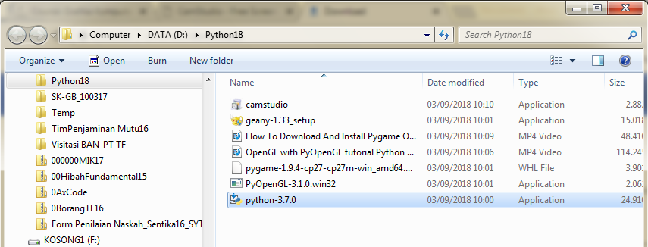

Langkah 3. Akan muncul kotak dialog seperti di bawah ini:

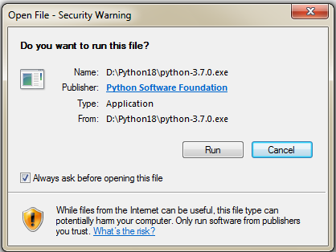

Langkah 4. Pilih <Run> dengan meng-klik mouse sebelah kiri. Jika berhasil, akan muncul seperti gambar berikut.

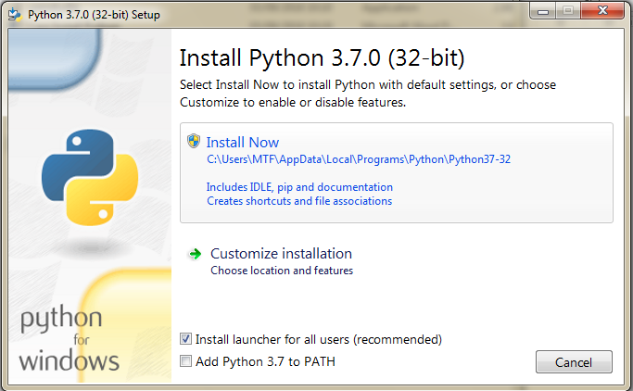

Langkah 5. Pilih <Add Python 3.7 to PATH>, dengan mengklik check box di depan tulisan “Add Python 3.7 to PATH”. Jika berhasil, akan muncul seperti gambar berikut.

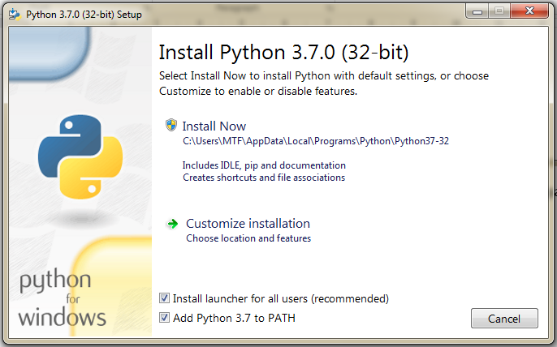

Langkah 6. Pilih <Customize installation>. Jika berhasil, akan muncul seperti gambar berikut.

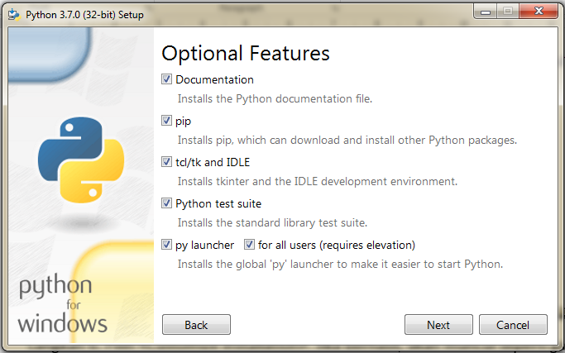

Langkah 7. Klik tombol <Next>. Jika berhasil, akan muncul seperti gambar berikut.

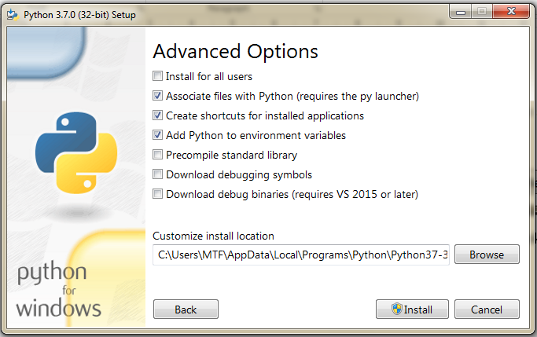

Langkah 8. Centang semua “check box”, dan pada bagian “Customize install location” isikan C:\Python37-32. Jika berhasil, akan muncul seperti gambar berikut.

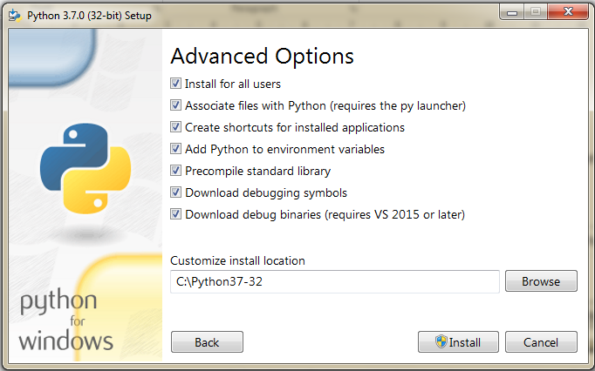

Langkah 9. Klik tombol <Install> lalu klik tombol <Yes>. Jika berhasil, akan muncul seperti gambar berikut.

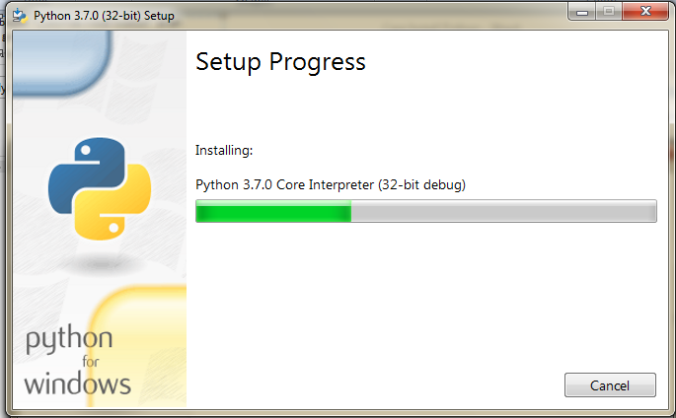

Setelah selesai, akan muncul seperti gambar berikut.

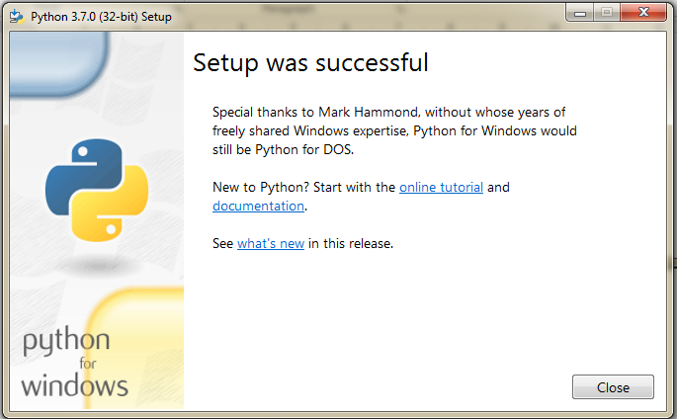

1. **Setting Komputer**

Setting komputer disini dimaksudkan agar Python yang telah diinstal bisa dipakai dengan kompatible dengan editor Geany.

Asumsikan bahwa pekerjaan kita nanti kita letakkan di D:\GrafKom_18.

Langkah 1. Buka “File Explorer”. Arahkan mouse ke “This PC”

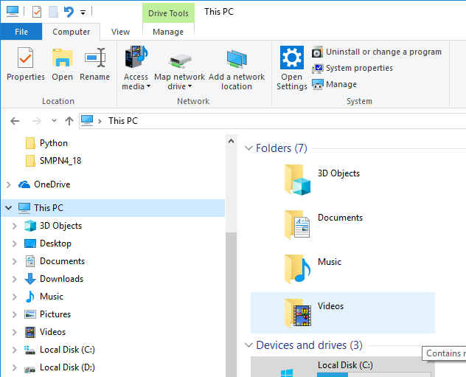

Langkah 2. Pada “This PC”, klik mouse sebelah kanan, sehingga muncul seperti gambar berikut ini.

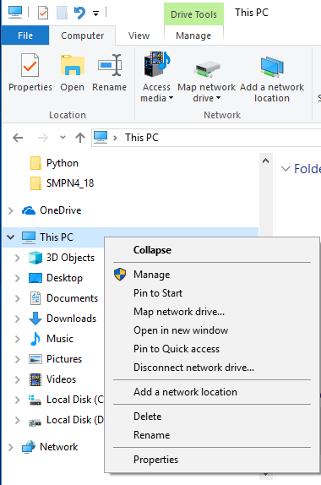

Langkah 3. Arahkan mouse ke “Properties”, klik mouse sebelah kiri, sehingga muncul seperti gambar berikut ini.

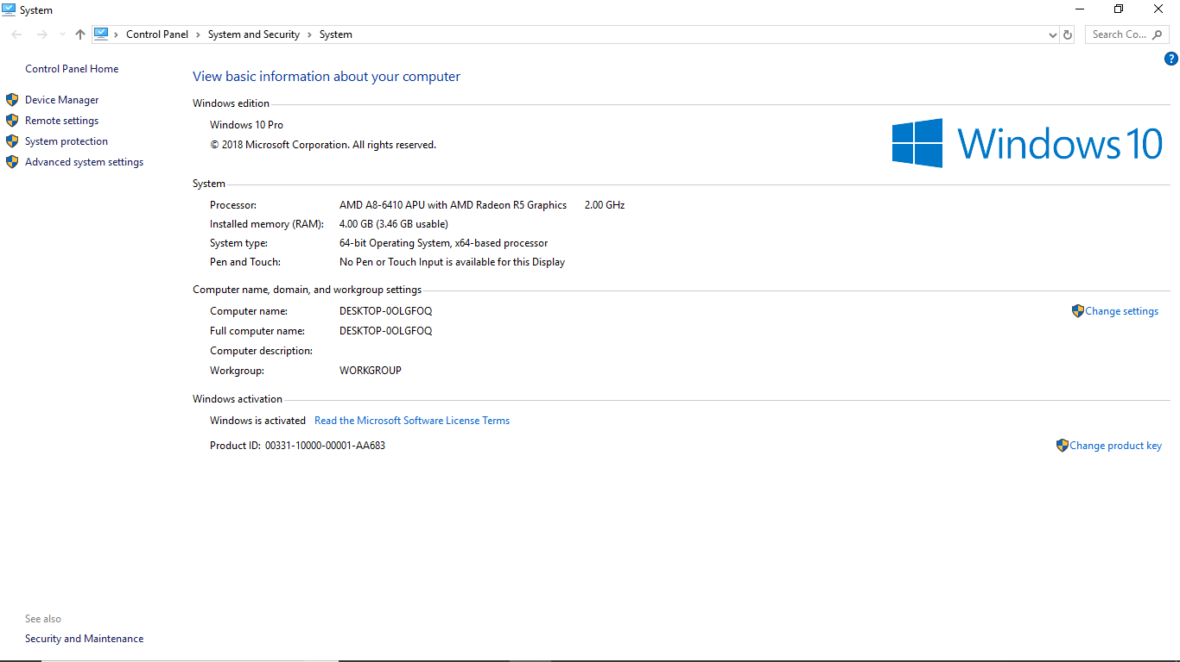

Langkah 4. Arahkan mouse ke “Advanced system settings”, klik mouse sebelah kiri, sehingga muncul seperti gambar berikut ini.

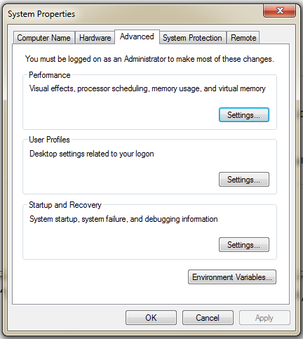

Langkah 5. Klik tombol <Environment Variables> dengan meng-klik mouse sebelah kiri, sehingga muncul seperti gambar berikut ini.

Langkah 6. Klik tombol <New> dengan meng-klik mouse sebelah kiri, sehingga muncul seperti gambar berikut ini.

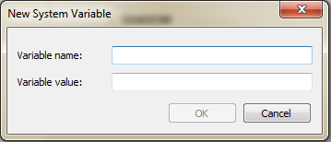

Langkah 7. Isikan dengan data:

Variable name: **PATH**

Variable value: **C:\Python37-32; C:\Python37-32\Scripts; D:\GrafKom_18**

Jika langkah berhasil, maka akan muncul seperti gambar berikut ini.

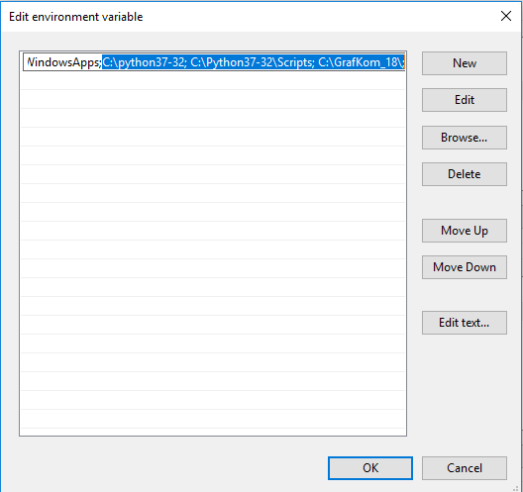

Langkah 8. Klik tombol <OK> pada kotak dialog “New System Variable”. Juga klik tombol <OK> pada kotak dialog “System Properties”.

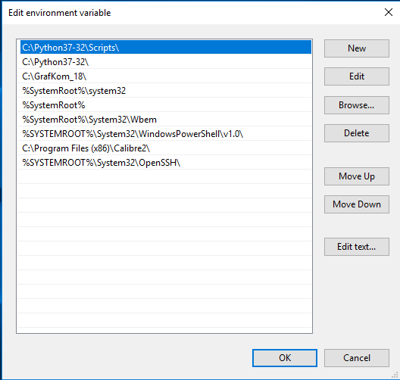

Langkah 9. Cek sekali lagi, data yang kita masukkan benar atau tidak. Jika benar maka akan ada data seperti pada gambar berikut.

1. **Install Wheel**

Setting komputer disini dimaksudkan agar Python yang telah diinstal bisa dipakai dengan kompatible dengan editor Geany.

Langkah 1. Masuk ke “Command Prompt” dengan klik mouse sebelah kiri ikon <Start>. Lalu ketikkan cmd. Lihat gambar di bawah ini.

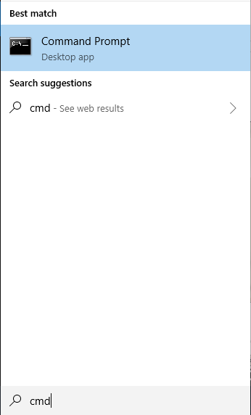

Langkah 2. Setelah muncul ikon <cmd>. Lalu tekan tombol <Enter>. Jika langkah ini berhasil, maka akan muncul seperti gambar di bawah ini.

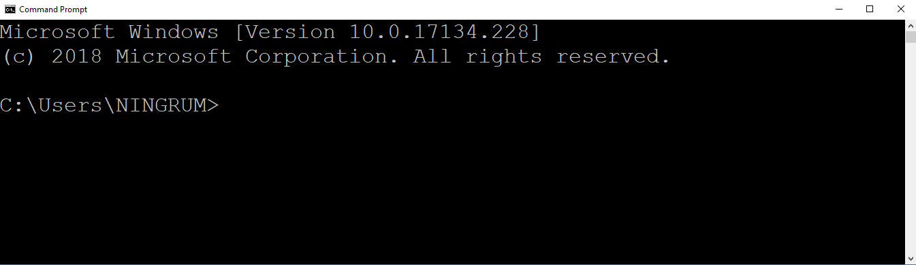

Langkah 3. Ketikkan **python**. Lihat gambar di bawah ini.

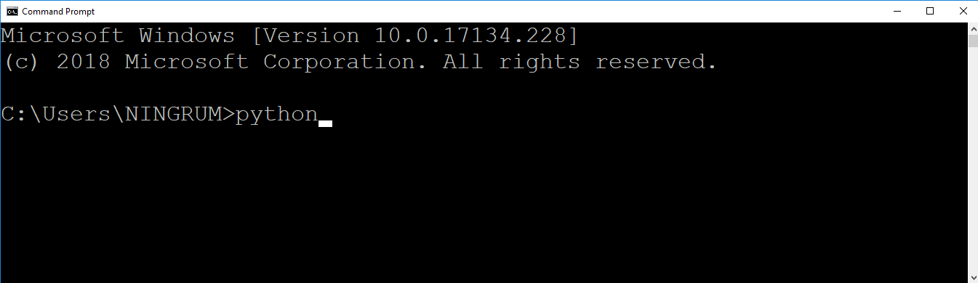

Langkah 4. Tekan <Enter> sehingga muncul seperti gambar di bawah ini.

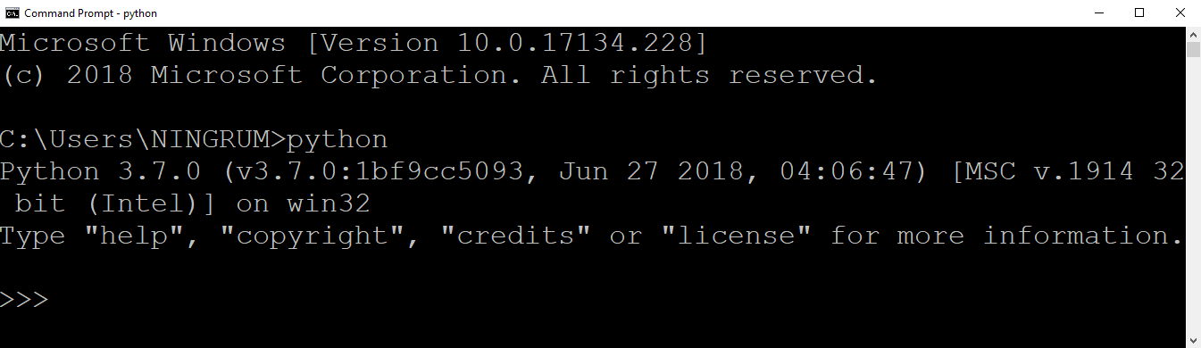

Langkah 5. Tutup aplikasi dengan mengklik tombol X.

Langkah 6. Buka lagi Command promt

Ketikkan **python -m ensurepip**. Lihat gambar di bawah ini.

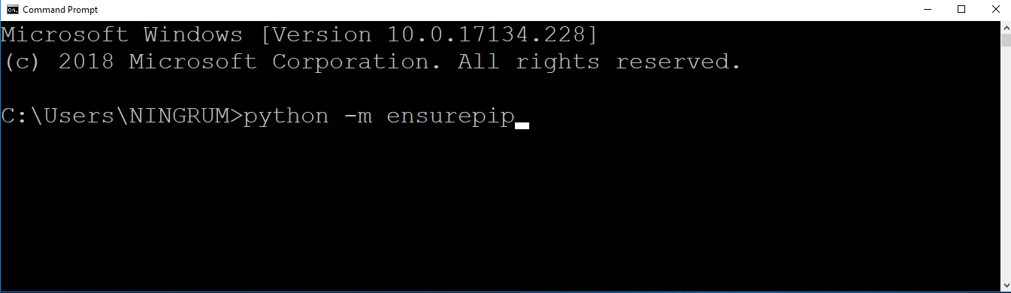

Lalu tekan <enter>, sehingga muncul seperti gambar berikut.

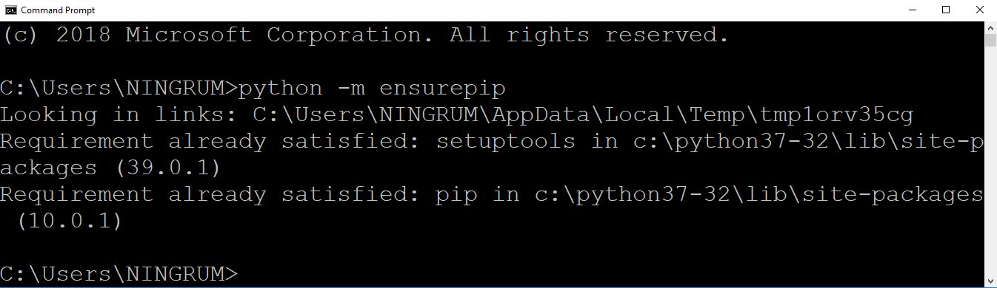

Langkah 7. Ketikkan **python –m ensurepip --upgrade**. Lihat gambar di bawah ini.

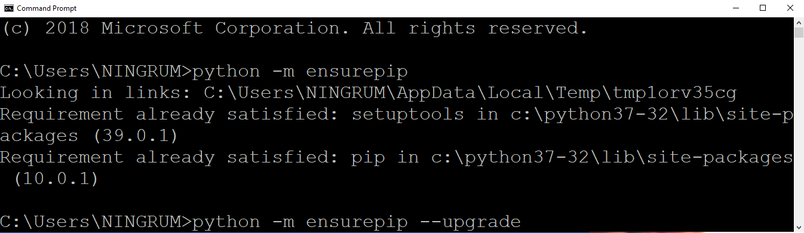

Lalu tekan <enter>, sehingga muncul seperti gambar berikut.

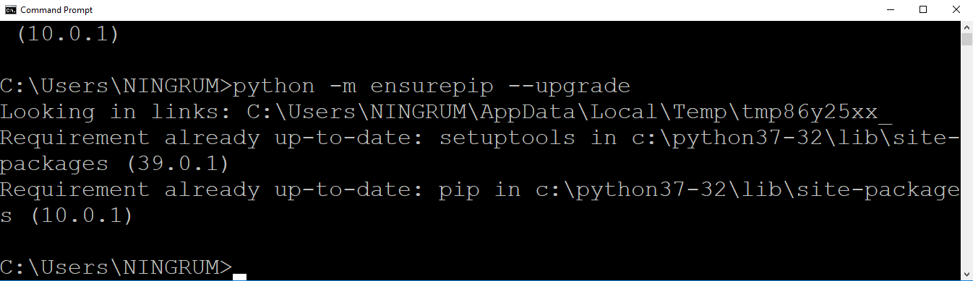

Langkah 7. Ketikkan **pip install wheel**. Lihat gambar di bawah ini.

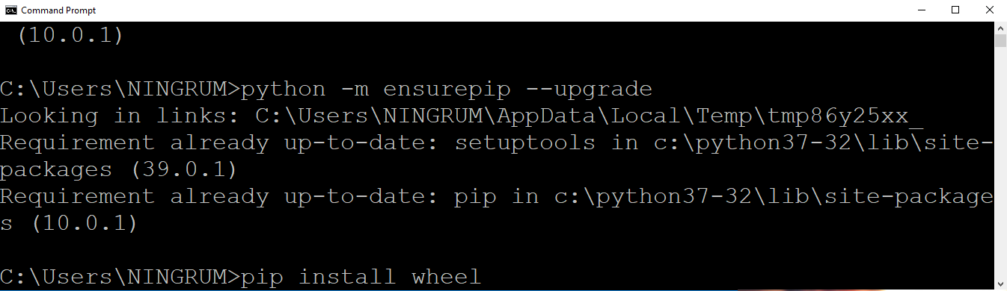

Lalu tekan <enter>, sehingga muncul seperti gambar berikut.

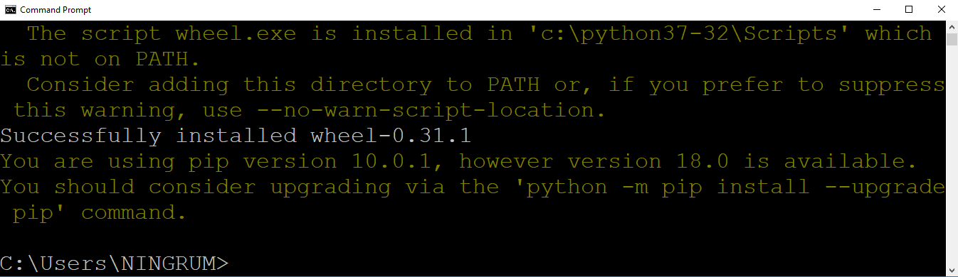

Langkah 7. Ketikkan **python -m pip install --upgrade pip**. Lihat gambar di bawah ini.

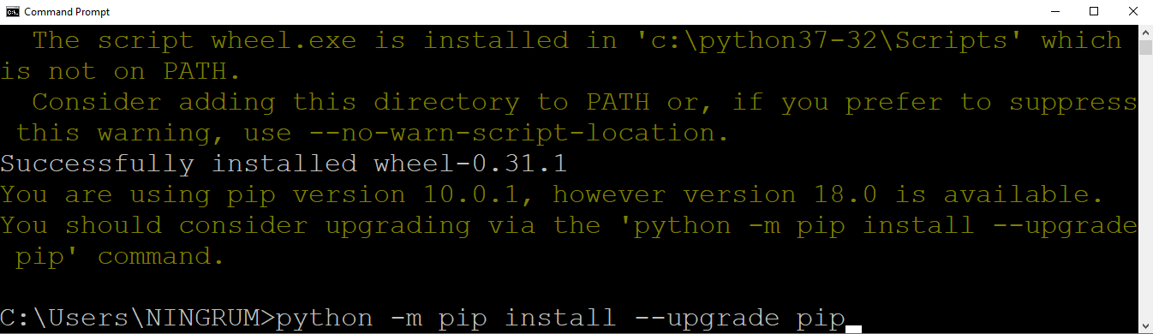

Langkah 8. Setelah tekan <Enter>, akan terlihat gambar di bawah ini.

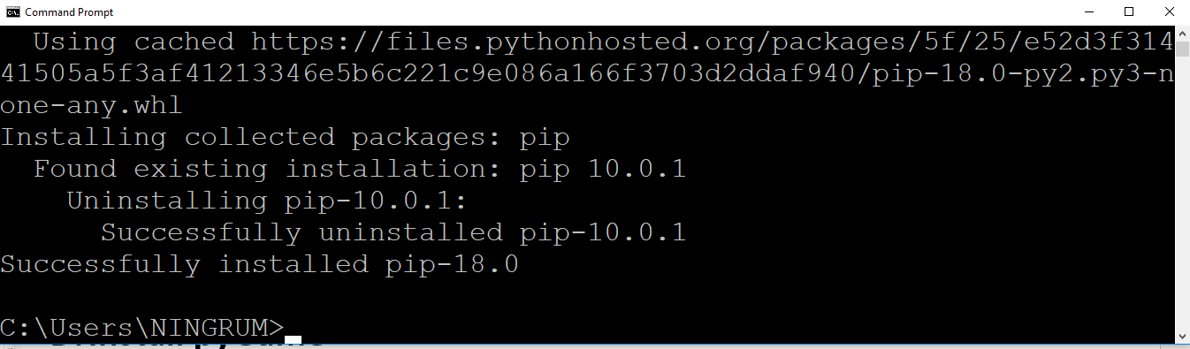

1. **Install pyGame**

Langkah 1: Ketikkan **pip install pygame**. Lihat gambar di bawah ini.

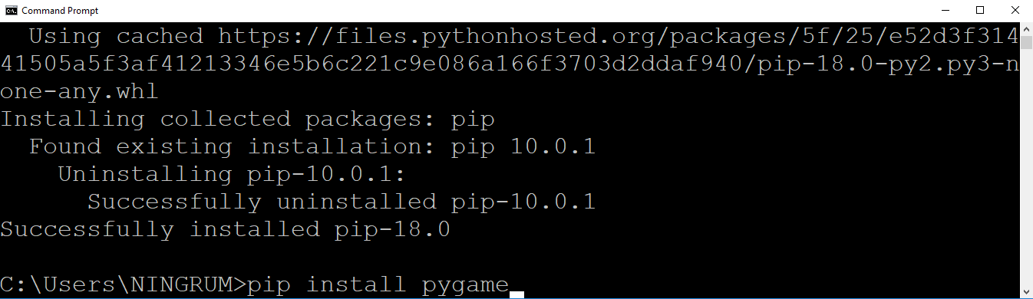

Langkah 2: Tekan tombol <Enter> sehingga terlihat seperti gambar di bawah ini.

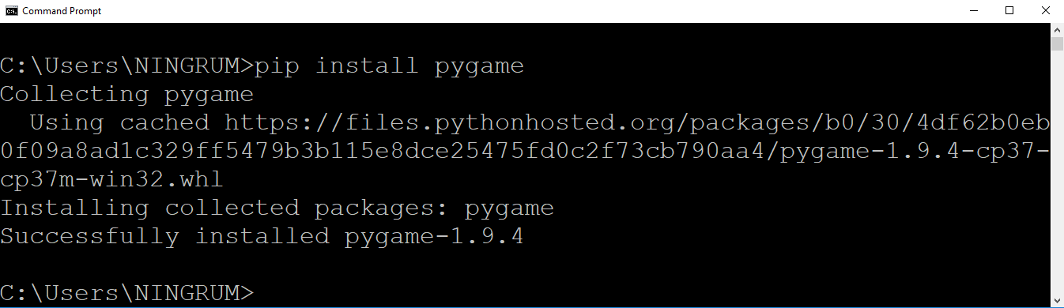

1. **Install pyOpenGL**

Langkah 1: Buka File Explorer, pilih software “PyOpenGL-3.1.0.win32”. Lihat gambar di bawah ini.

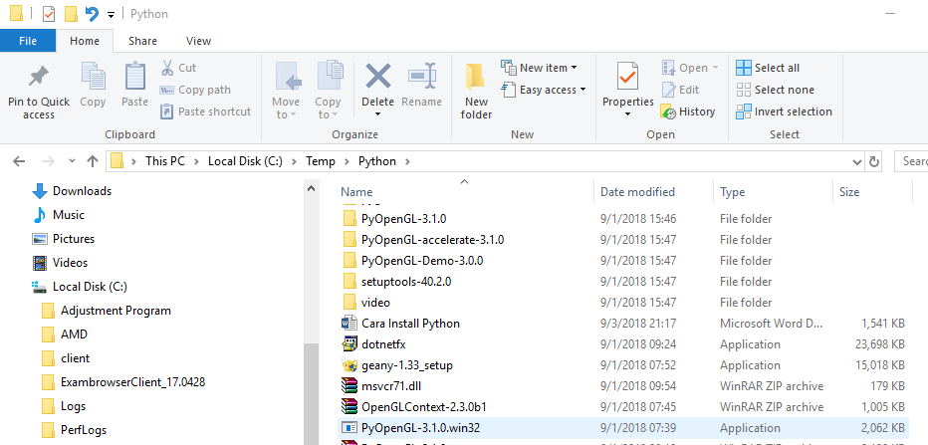

Langkah 2: Pilih software “PyOpenGL-3.1.0.win32” dan klik dua kali secara cepat, sehingga muncul seperti gambar di bawah ini.

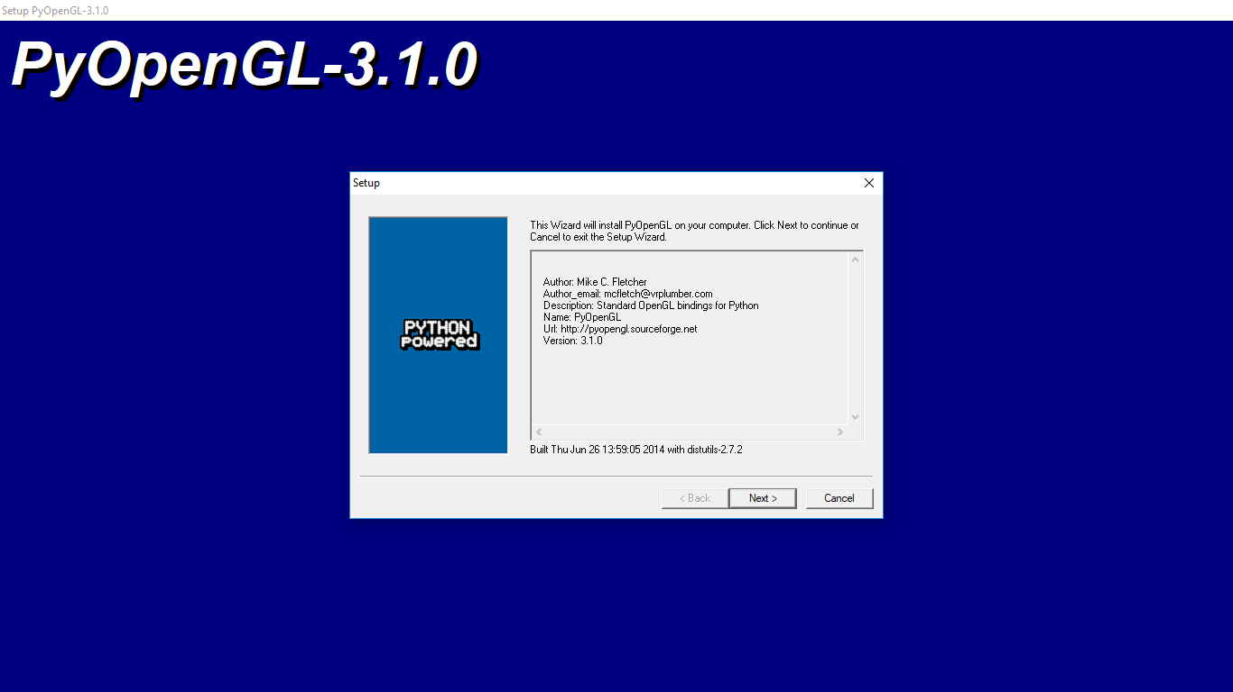

Langkah 3: Pilih tombol <Next>, sehingga muncul seperti gambar di bawah ini.

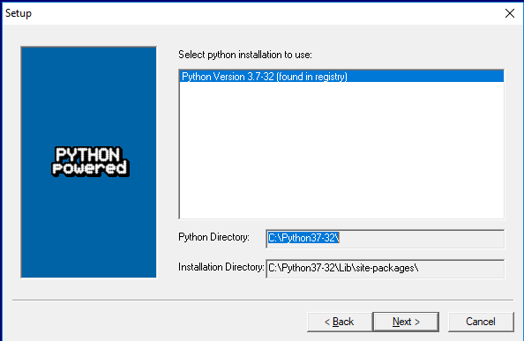

Langkah 4: Pilih tombol <Next>, sehingga muncul seperti gambar di bawah ini.

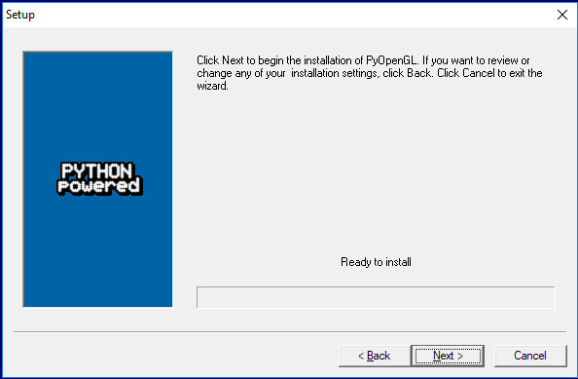

Langkah 5: Pilih tombol <Next>, sehingga muncul seperti gambar di bawah ini.

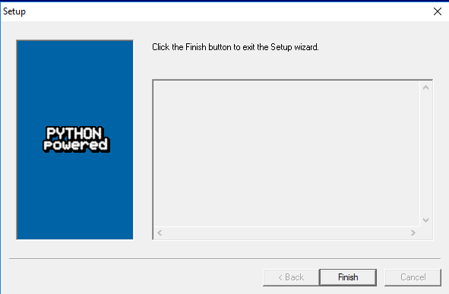

1. **Install Geany**

Langkah 1: Buka File Explorer, pilih software “geany-1.33_setup” dan klik ganda secara cepat mouse sebelah kiri, sehingga menghasilkan gambar di bawah ini.

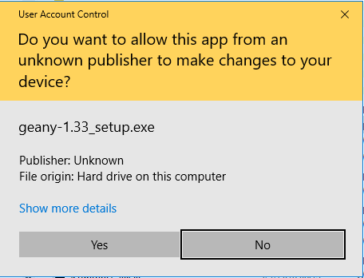

Langkah 2: Pilih tombol <Yes>, sehingga menghasilkan gambar di bawah ini.

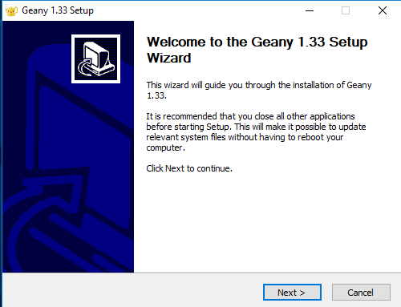

Langkah 3: Pilih tombol <Next>, sehingga menghasilkan gambar di bawah ini.

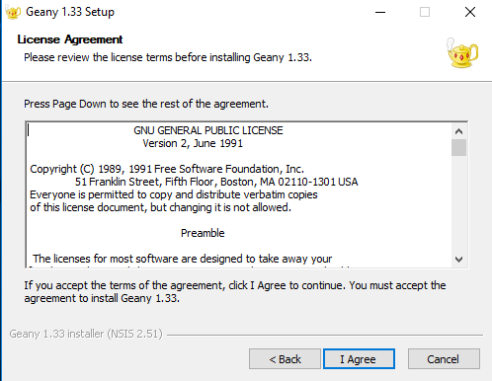

Langkah 4: Pilih tombol <I Agree>, sehingga menghasilkan gambar di bawah ini.

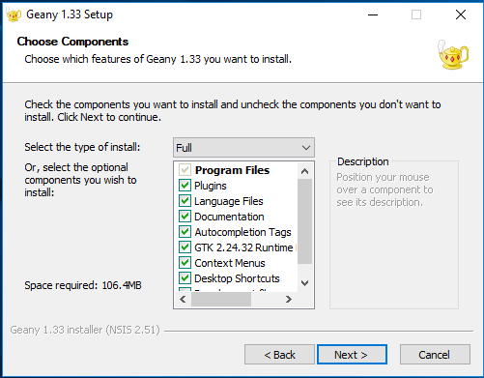

Langkah 5: Pilih tombol <Next>, sehingga menghasilkan gambar di bawah ini (Catatan: Pastikan bahwa “Destination Folder” adalah **C:\Geany**).

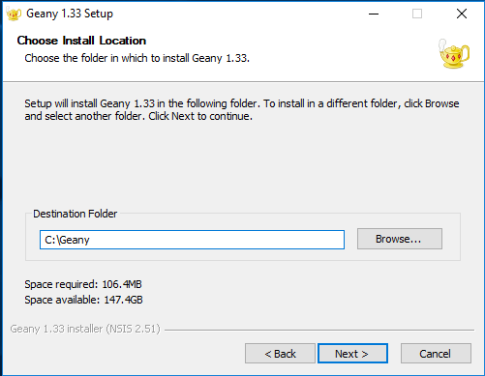

Langkah 6: Pilih tombol <Next>, sehingga menghasilkan gambar di bawah ini.

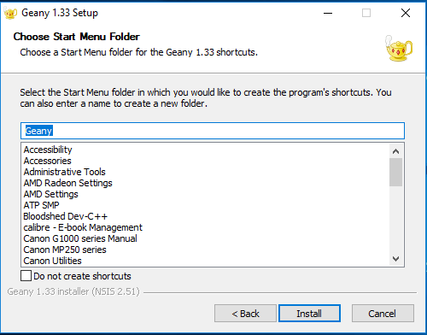

Langkah 6: Pilih tombol <Install>, sehingga menghasilkan gambar di bawah ini.

